Группа №1
17.04.20
Урок №67-70
МДК 01.01 Технология уборки производственных помещений
Тема «ПЗ №18 Возможные последствия нарушения требований санитарии»

Головной убор должен полностью покрывать волосы Нарушение функции сальных желез, изменения свойств волос могут вызвать образование на коже головы слоистых жирных или отрубевидных чешуек - перхоти. Нередко наблюдается выпадение волос. Для предупреждения попадания волос и перхоти на продукты питания необходимо заправлять волосы под шапочку. Необходимо также следить за чистотой волос, мужчинам - своевременно их стричь.
Мужчины-повара должны быть побриты. Это является как гигиеническим, так и эстетическим требованием
Чистота и опрятность спецодежды, правила ее надевания. Наличие сменной обуви

Для защиты пищевых продуктов от загрязнения работникам пищевых предприятий выдается санитарная одежда. Она состоит из халата, куртки, фартука, головного убора.
Санитарную одежду обычно шьют из белой мягкой и легкой х/б ткани, легко поддающейся стирке.
Для уборщиц и рабочих, соприкасающихся с тарой, разрешена санитарная одежда темных тонов (серый, синий). Санитарная одежда должна быть всегда чистой, полностью прикрывать домашнюю одежду и волосы, хорошо застегиваться. Ее после стирки необходимо прогладить, так как при утюжке под влиянием высокой температуры погибает большая часть микробов.
Санитарную одежду стирают после каждой рабочей смены и хранят отдельно в п/э пакетах отдельно от домашней одежды. Надевают санитарную одежду после мытья рук, а снимают при выходе с предприятия.
Перед посещением туалета, приемом пищи или выходе с предприятия повар обязан снять одноразовый фартук и оставить его на рабочем месте.
Запрещается закалывать санитарную одежду булавками, хранить в карманах халатов, курток предметы личного туалета, сигареты и др. Обувь не должна быть матерчатой, сделана из легко моющегося материала, с закрытым задником.
Правила надевания спецодежды:
- надеть сменную обувь
- вымыть руки
- надеть головной убор
- снять все ювелирные украшения, часы
- надеть брюки, куртку или халат
- вымыть и продезинфицировать руки согласно инструкции
Контакт рук с пищевыми продуктами минимален
При некачественном или не своевременном мытье рук, как указывалось выше, имеется высокий риск загрязнения продуктов питания. Поэтому на предприятиях общественного питания и торговли существует требование, при котором прямой контакт рук с продуктами питания стараются максимально исключить.
Прием пищи осуществляется в специально отведенном месте. На территории производства курение запрещено. Из всего вышесказанного понятно, что принимать пищу на рабочем месте категорически запрещается, т.к. именно в процессе еды происходит распространение микробов вокруг обедающего. Перед и после приема пищи необходимо обязательно помыть руки.

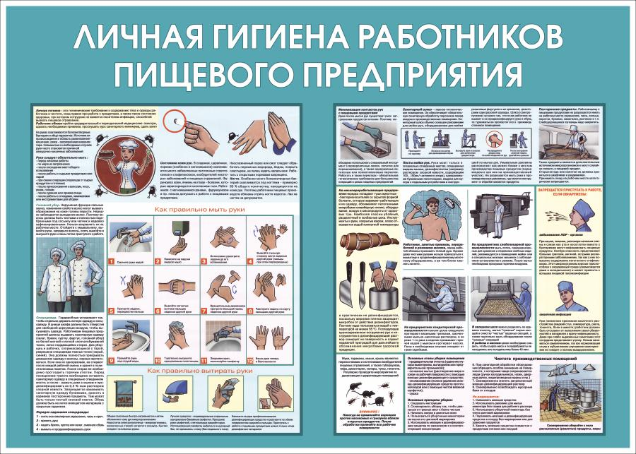
Нарушение требований по обеспечению безвредной для здоровья рабочей среды и организации безопасности труда может повлечь за собой как гражданскую ответственность, так уголовную и административную ответственность. На практике, наряду с работодателем к ответственности за проступок или в уголовном порядке могут привлекаться также и управляющие персоналом, и члены правления. Дополнительно, в отношение работодателя могут быть применены санкции административного характера. При этом закон не делает различий между ситуациями, когда работодатель использует арендную рабочую силу или когда работник работает дома, в столовой.
Тестовое задание
ВЫБЕРИТЕ ПРАВИЛЬНЫЙ ВАРИАНТ ОТВЕТА (К ЗАДАНИЯМ 1-10):
1. Какие формы жизни можно отнести к микроорганизмам (несколько верных ответов):
а) бактерии б) клещи в) дрожжи
г) плесневые грибы д) вирусы е) сине-зеленые водоросли
2. Вещества, находящиеся в растениях и оказывающие возбуждающее действие на нервную систему человека называются:
а) фитонциды
б) гликозиды
в) алкалоиды
г) дубильные вещества
3. В большей степени санитарно-гигиеническим требованиям отвечают производственные столы:
а) цельнометаллические с крышками из нержавеющей стали;
б) деревянные, обитые дюралюминием;
в) с деревянной крышкой без покрытия водопроницаемым материалом?
4. Складские помещение предприятий общественного питания должны быть обеспечены:
а) естественным освещением;
б) приточно-вытяжной вентиляцией;
в) канализацией?
5. Отрасль здравоохранения, занимающаяся разработкой и проведением практических санитарно-гигиенических и противоэпидемиологических мероприятий называется:
а) гигиена
б) физиология
в) санитария
г) микробиология
6. Бракераж – это…
а) контроль за качеством готовой продукции
б) выявление бракованного товара на складе
в) контроль технологического процесса
7. К пищевым интоксикациям бактериальной природы относятся:
а) ботулизм
б) холера
в) гельминты
г) стафилококк
8. Комплекс мер по уничтожению насекомых называется:
а) дезинфекция
б) дезинсекция
в) дератизация
9. Для дезинфекции рук обслуживающего персонала применяют растворы хлорной извести следующей концентрации:
а) 0,1…0,2%
б) 5…10%
в) 10-20%
10. «Заболевание, возникающее при попадания микроба – палочки с пищей через рот в кишечник человека. Сопровождается повышенной температурой, многократным жидким стулом, иногда и кровью и слизью, болью в животе, слабостью. После выздоровления человек может остаться бактерионосителем. Часто заражение происходит от немытых рук и овощей»
Описание какого заболевания указано выше:
а) дизентерия
б) сальмоноллез
в) гепатит
г) туберкулез

